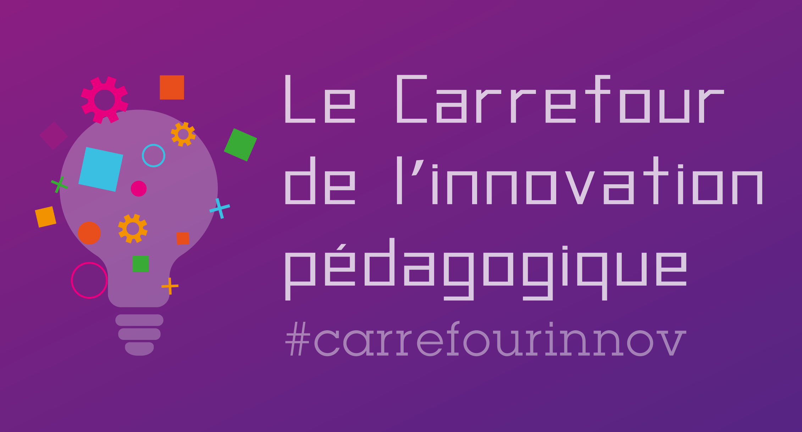

Adapter ma posture, mon langage pour favoriser la confiance en soi de l’élève

Nous espérons que cet atelier vous a inspiré. Et maintenant, c’est à vous ! Voici une petite fiche pour vous donner toutes les clés pour vous lancer.

Présentation de l’atelier

Je peux agir sur la confiance en soi du jeune que je rencontre ; ma posture et surtout mes mots peuvent l’aider ; les critiques mal exprimées comme les félicitations mal exprimées seront contraire à mon objectif. En prendre conscience est nécessaire pour créer ce climat de confiance.

Matériel et outils utilisés
Power Point – « boussole du langage », « Communication Non Violente », Programmation Neuro Linguistique

Public cible de cet atelier

Primaire – collège - lycée

Autres informations utiles (temps de mise en place, difficultés à prévoir)
La prise de conscience est nécessaire, ensuite, il faut de l’entrainement, de la pratique et s’autoriser à revenir à ses anciens « schémas » par moments ! Beaucoup de bienveillance avec soi est nécessaire !

Pour aller plus loin
CNV – PNL – revue « sciences humaines » numéro spécial Réussir à l’école

Sites et ressources conseillés
L’éducation Positive dans la classe – Soline Bourdeverre-Veysiere – Deboeck
Cultiver l’émerveillement et la curiosité de nos enfants – Catherine L’Ecuyer – Eyrolles

Intervenant

Marie Line Stenger – www.therapie-enfant-lille.fr
Mlstengerfache1@gmail.com
Page Facebook : cabinet Marie-Line Stenger Fache –
Page Faceboll : ZHaPatou

